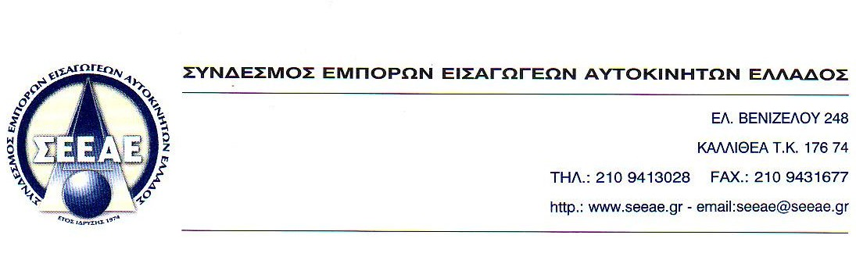

Καλλιθέα, 05/05/2010
Αρ. πρωτ. 1941
Προς :

Θέμα : Πρόταση Συνεργασίας

θα θέλαμε να σας ζητήσουμε μία συνάντηση για να σας εκθέσουμε τα θέματα που αφορούν και προβληματίζουν τους εμπόρους αυτοκινήτων, συνεργάτες σας και μέλη του Συνδέσμου μας για την καλή και απρόσκοπτη συνεργασία με την τράπεζα σας.
Πιστεύουμε ότι μέσα από αύτη την συνάντηση θα προκύψουν οφέλη και για τις δυο πλευρές
Εν αναμονή της απάντησή σας.
Με τιμή
Εκ μέρους του Δ.Σ.

Ο ΠΡΟΕΔΡΟΣ |  | Ο ΓΕΝ. ΓΡΑΜΜΑΤΕΑΣ
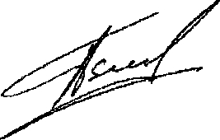 |  | 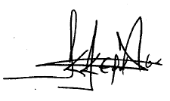
ΑΠΟΣΤΟΛΟΣ ΠΕΤΙΜΕΖΑΣ |  | ΚΩΝ/ΝΟΣ ΚΕΡΑΤΣΑΣ

